Lab 5 – Rapport individuel – Patient Management
2 novembre 2026 · Thanh Son Potherat
J'ai pris en charge la fonctionnalité Patient Management : la route /api/patients (GET et POST), ses tests automatisés et ses requêtes Postman, livrées via le ticket Jira DEVOPS-11 et la PR #5, mergée dans main avec une CI verte.
Élément | Valeur
Étudiant | Thanh Son Potherat (GitHub : Thanh-Poth)
Groupe | Luca Perkins (LP), Gustave Perdigeon (GP), Zixuan Qian (ZQ), Thanh Son Potherat (TP)
Fonctionnalité | Patient Management – GET /api/patients, POST /api/patients
Ticket Jira | DEVOPS-11 (story), epic DEVOPS-5 API Core Development
Dépôt GitHub (public) | github.com/Thanh-Poth/Software_Engineering_Lab_4
Pull request | #5 – feature/DEVOPS-11-patients-route

1. Contexte et objectifs
Le Lab 5 prolonge le projet du Lab 4 (API Express, CI GitHub Actions, board Jira) : chaque étudiant implémente et teste une route REST de l'application Healthcare. Le travail se déroule dans le même dépôt, avec la même CI et le même board Jira.
Objectifs couverts par ce rapport :
- consolider les bases JavaScript utilisées en NodeJS (variables, tableaux, objets, fonctions, modules, erreurs, async/await) ;
- implémenter la route Patient Management /api/patients ;
- la tester automatiquement avec Vitest et Supertest, puis manuellement avec Postman ;
- livrer le tout selon le workflow DevOps : ticket Jira, branche, commit, pull request, CI.

2. Pratique JavaScript
Les sept exercices sont faits dans js-practice.js, sauf la modularisation (2.5) qui est répartie entre hospitalData.js et main.js. Les deux scripts s'exécutent sans erreur avec node js-practice.js et node main.js.
Exercice | Ce qui est fait | Sortie console obtenue
2.1 Variables | const pour le nom et le nombre de médecins, let pour isOpen, message différent si l'hôpital est fermé | Welcome to Central Hospital! We have 12 doctors currently available. / Central Hospital is currently closed.
2.2 Tableaux et boucles | Tableau de 5 médecins, boucle for...of avec entries(), push(), fonction findDoctor(name) | Doctor #1: Dr. Lee … Doctor #5 / Doctors count: 6 / Doctor found / Doctor not found
2.3 Objets imbriqués | Objet patient avec un tableau conditions et un objet doctor, ajout dynamique de « anxiety » | Alice Martin is treated by Dr. Lee (Cardiology).
2.4 Filtrage | filterByAge(minAge) avec filter(), addPatient(name, age) | Older than 30: Alice (34), John (45)
2.5 Modules | hospitalData.js exporte doctors et addDoctor(), main.js les importe | Updated doctors: [ 'Dr. Lee', 'Dr. Khan', 'Dr. Martin' ]
2.6 Erreurs | createAppointment() lève une erreur si un champ manque, capturée par try/catch | Error: Missing required fields
2.7 Asynchrone | getHospitalData() renvoie une Promise résolue après 1 000 ms, lue avec await | Data loaded: { name: 'Central Hospital', uptime: 1234 }
Ces notions servent directement dans la route : objets JSON, filter/push sur un tableau, validation des champs et modules ES (import/export).
Le projet déclare "type": "module" dans package.json, ce qui autorise la syntaxe import/export des modules ES dans NodeJS.

3. Route Patient Management : /api/patients
La route expose deux endpoints dans src/routes/auto/patients.route.js. GET renvoie la liste des patients (200), POST en crée un (201), ou répond 400 si les données sont invalides.
import { Router } from 'express'
const router = Router()
const patients = [
{ id: 1, name: 'Alice', age: 30 },
{ id: 2, name: 'John', age: 45 }
]
router.get('/api/patients', (_req, res) => res.status(200).json(patients))
router.post('/api/patients', (req, res) => {
const { name, age } = req.body
if (typeof name !== 'string' || !name.trim() || !Number.isInteger(age) || age <= 0) {
return res.status(400).json({ error: 'Missing or invalid fields (name: string, age: positive integer)' })
}
const newPatient = { id: patients.length + 1, name: name.trim(), age }
patients.push(newPatient)
res.status(201).json(newPatient)
})
export default router
Méthode | Corps attendu | Réponse
GET /api/patients | aucun | 200 + tableau de patients
POST /api/patients | { "name": "Marie", "age": 29 } | 201 + { "id": 3, "name": "Marie", "age": 29 }
POST /api/patients (invalide) | { "name": "NoAge" } | 400 + { "error": "Missing or invalid fields …" }
Choix d'implémentation :
- Validation plus stricte que l'exemple du sujet. Le sujet teste seulement !name || !age, ce qui accepte age: "old" ou age: -3. Ici, le nom doit être une chaîne non vide et l'âge un entier strictement positif.
- Parsing JSON. J'ai ajouté app.use(express.json()) dans src/app.js, sans quoi req.body est vide sur les POST. Ce middleware initialise toujours req.body à {}, donc aucun garde supplémentaire n'est nécessaire.
- Montage automatique. Le fichier est dans src/routes/auto/ et finit par .route.js : app.js le monte sans modification, ce qui évite les conflits de merge avec les routes des autres membres.
- Stockage en mémoire. Les patients sont dans un tableau : les ajouts sont perdus au redémarrage du serveur, ce qui suffit pour le lab (pas de base de données demandée).

4. Tests automatisés (Vitest + Supertest)
Les 10 tests de test/patients.test.js passent et couvrent patients.route.js à 100 % (lignes, branches, fonctions). Supertest envoie de vraies requêtes HTTP à l'application Express, sans démarrer de serveur.
Le sujet cite Jest, mais le projet utilise Vitest, dont la syntaxe (describe, it, expect) est identique.
Test | Requête | Résultat attendu
Liste des patients | GET /api/patients | 200, un tableau dont les éléments ont un name
Création | POST { name: 'Marie', age: 29 } | 201, un id, les champs renvoyés à l'identique
Persistance | POST Zoe, puis GET | Zoe apparaît dans la liste
Corps invalides (6 cas, it.each) | {}, nom seul, âge seul, nom vide, âge négatif, âge texte | 400 + un champ error
Aucun corps | POST sans body | 400
Extrait (sur le modèle de la section 3.3 du sujet) :
it.each([
[{}],
[{ name: 'NoAge' }],
[{ age: 20 }],
[{ name: ' ', age: 20 }],
[{ name: 'Bad', age: -3 }],
[{ name: 'Bad', age: 'old' }]
])('returns 400 for invalid body %j', async (body) => {
const res = await request(app).post('/api/patients').send(body)
expect(res.status).toBe(400)
expect(res.body).toHaveProperty('error')
})
Couverture du projet entier mesurée en local (npm test -- --coverage, 28 tests, route doctors de l'équipe incluse) :
Indicateur | Couverture | Seuil CI
Lignes | 95,45 % (63/66) | 80 %
Instructions | 94,66 % (71/75) | 80 %
Fonctions | 86,66 % (13/15) | 80 %
Branches | 83,33 % (25/30) | 70 %
Les routes (src/routes/auto) et les utilitaires (src/utils) sont couverts à 100 %. Les seules branches non couvertes sont dans src/app.js et src/index.js, le code de démarrage commun. Sur la branche de finition poussée sur GitHub (route appointments de l'équipe mergée, route doctors pas encore), 45 tests passent et la couverture des branches est de 80 % : les quatre indicateurs atteignent les 80 % exigés par le sujet (section 6).
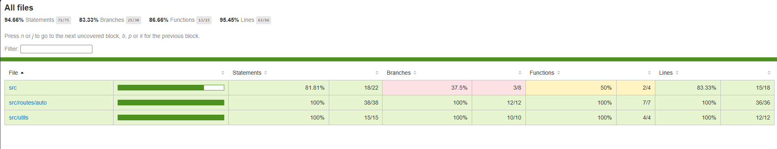
Figure 7 – Rapport coverage/index.html : 94,66 % des instructions, 83,33 % des branches, 86,66 % des fonctions, 95,45 % des lignes.

5. Tests avec Postman
La collection Healthcare API Tests passe entièrement au Runner : 8 assertions sur 8 réussies, 0 erreur, temps de réponse moyen de 15 ms. Les requêtes sont envoyées depuis l'application de bureau Postman, les corps POST en Body → raw → JSON. Le serveur tourne en local avec npm run dev sur http://localhost:3000, défini dans la variable de collection {{baseUrl}}.
Requête | Corps envoyé | Statut obtenu | Assertions pm.test
GET /api/patients | — | 200 OK (19 ms) | statut 200, réponse = tableau
POST /api/patients | { "name": "Marie", "age": 29 } | 201 Created (29 ms) | statut 201, présence d'un id
POST /api/patients (invalide) | { "name": "NoAge" } | 400 Bad Request (6 ms) | statut 400, présence d'un error
GET /api/doctors | — | 200 OK | statut 200, réponse = tableau
Les trois premières requêtes sont les miennes (Patient Management). La collection exportée contient aussi les requêtes doctors et appointments des autres membres : les quatre requêtes demandées en section 4.2 (GET /api/doctors, POST /api/doctors, GET /api/patients, POST /api/appointments) y figurent, soit 8 requêtes au total.
La collection d'équipe finale (8 requêtes : patients, doctors, appointments) a aussi été exécutée en ligne de commande avec Newman, le runner CLI de Postman : 16 assertions sur 16 réussies, 0 échec, 14 ms de temps de réponse moyen.
Assertions ajoutées dans l'onglet Tests (Scripts → Post-response) de POST /api/patients :
pm.test("Status code is 201", function () {
pm.response.to.have.status(201);
});
pm.test("Patient has an id", function () {
pm.expect(pm.response.json()).to.have.property("id");
});
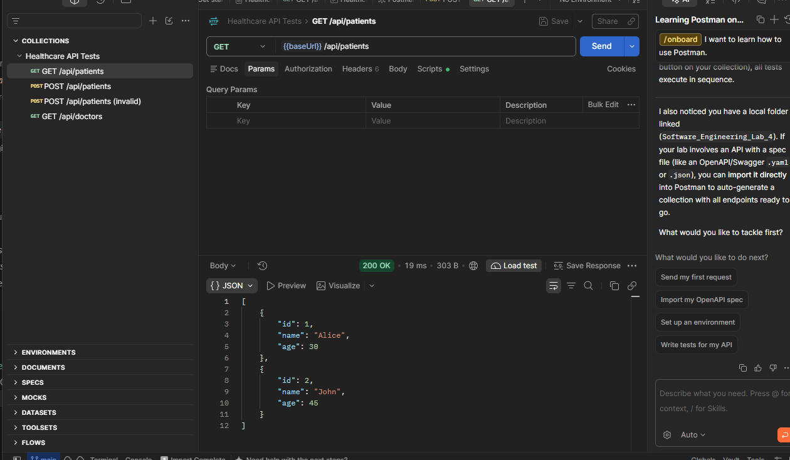
Figure 1 – GET /api/patients : 200 OK en 19 ms, les deux patients initiaux.
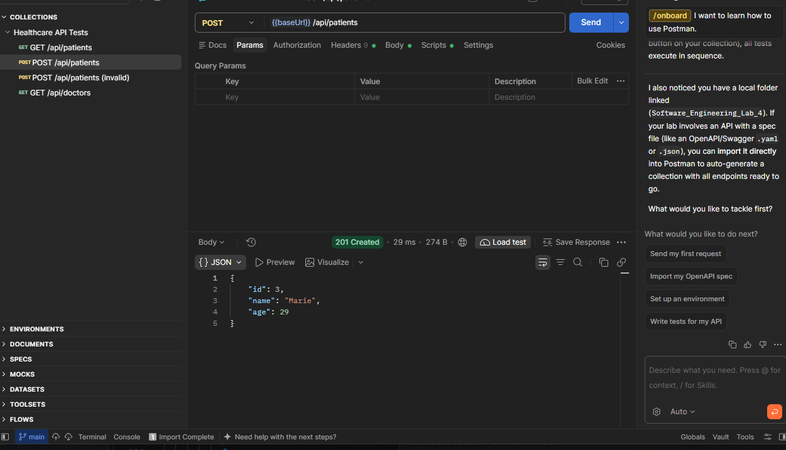
Figure 2 – POST /api/patients : 201 Created en 29 ms, patient Marie créé avec l'id 3.
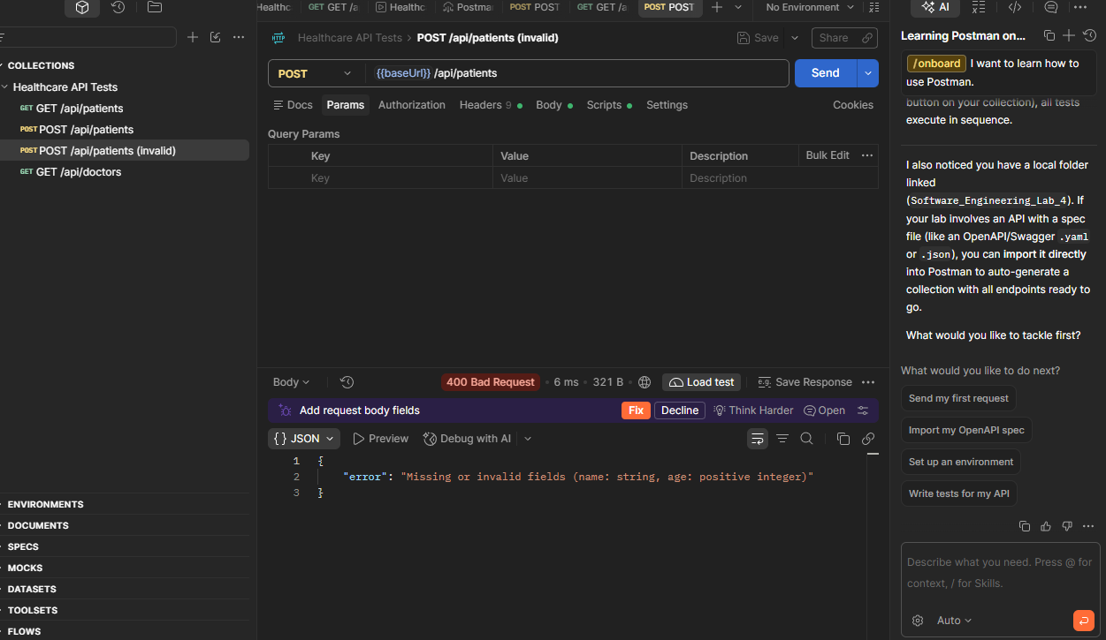
Figure 3 – POST /api/patients sans age : 400 Bad Request en 6 ms, avec le message d'erreur de validation.
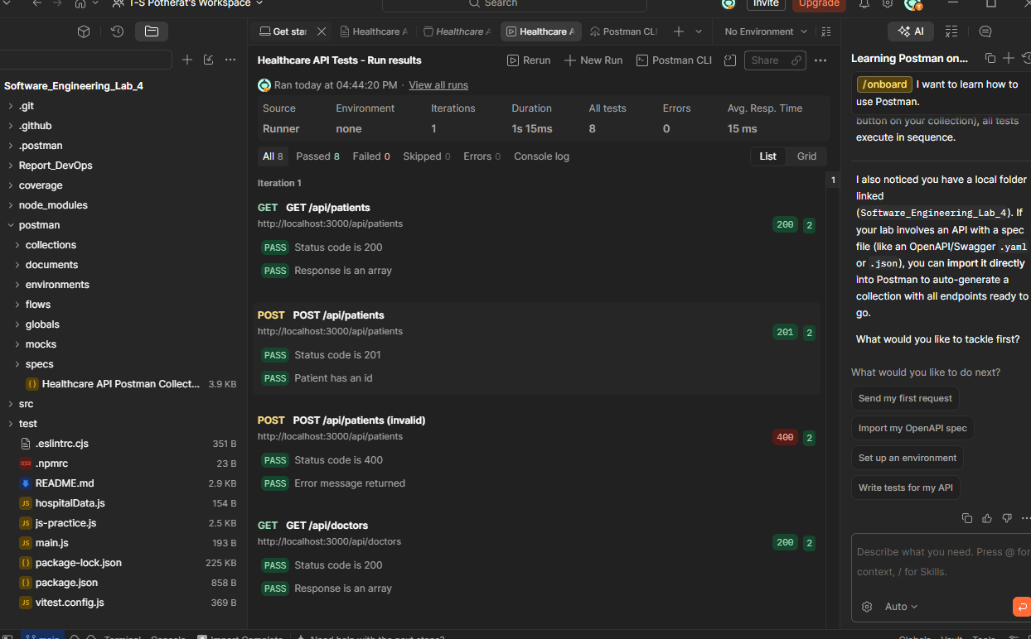
Figure 4 – Runner de la collection : 4 requêtes, 8 assertions réussies, 0 échec, 15 ms de moyenne.
La collection est exportée au format v2.1 sous postman/Healthcare_API_Postman_Collection.json dans le dépôt (section 4.6).

6. Workflow DevOps et intégration continue
La route a suivi tout le cycle du sujet (section 5) et la CI GitHub Actions est passée au vert sur la PR comme sur main après le merge, le 2 novembre 2026.
User story DEVOPS-11 : en tant que membre du personnel hospitalier, je veux consulter et ajouter des patients via l'API, afin de gérer la liste des patients.
Critères d'acceptation, tous validés :
- ☒ GET /api/patients renvoie 200 et un tableau de patients.
- ☒ POST /api/patients crée un patient (name, age) et renvoie 201 avec l'id généré.
- ☒ POST renvoie 400 si les champs sont manquants ou invalides.
- ☒ Les nouveaux tests passent et les seuils de couverture de la CI sont respectés.
- ☒ La branche, les commits et la PR incluent la clé DEVOPS-11.
- Jira : story DEVOPS-11 « Patients Management », assignée à T-S Potherat, rattachée à l'epic DEVOPS-5 API Core Development, passée par To Do → In Progress → Review → Done.
- Branche : git checkout -b feature/DEVOPS-11-patients-route
- Commit : feat(DEVOPS-11): add /api/patients route (1b6cea7, 7 fichiers, 304 lignes ajoutées)
- Push : git push origin feature/DEVOPS-11-patients-route
- Pull request : #5, liée à Jira par la clé DEVOPS-11 présente dans la branche et le commit.
- CI sur la PR : npm ci, npm run lint, npm test -- --coverage → succès à 16 h 04.
- Merge dans main à 16 h 05, puis CI sur main : succès.
Le workflow .github/workflows/ci.yml (job build-and-test) s'exécute sur chaque push ou PR vers main : npm ci --legacy-peer-deps, npm run lint, npm test -- --coverage, puis publication de l'artefact coverage-report.
Le pipeline sert de garde-fou : si le lint échoue ou si la couverture passe sous les seuils de vitest.config.js, la CI échoue et bloque le merge.
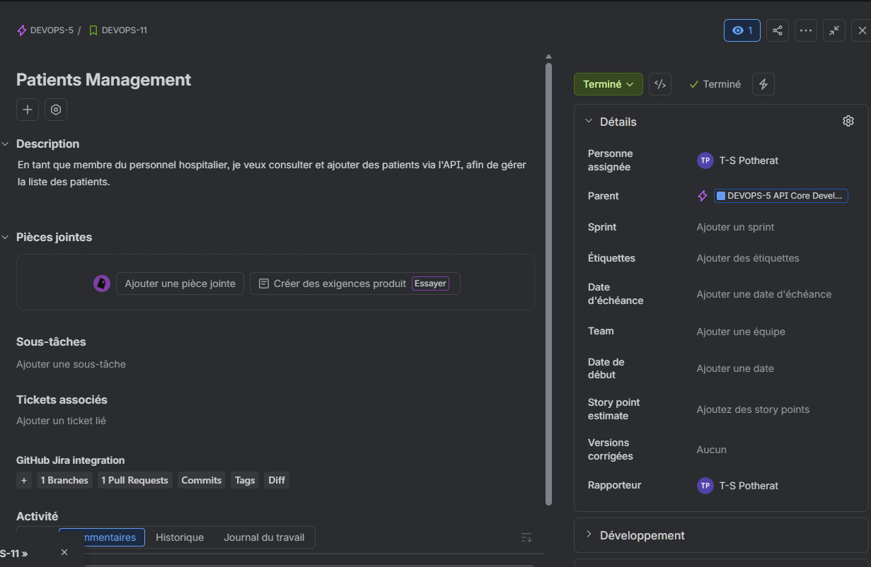
Figure 5 – Story DEVOPS-11 « Patients Management », enfant de l'epic DEVOPS-5, statut Terminé, liée à 1 branche et 1 pull request GitHub.
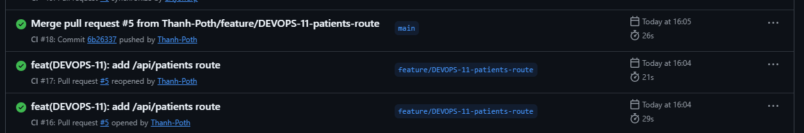
Figure 6 – Onglet Actions : CI #16 et #17 sur la PR #5 (16 h 04), CI #18 sur main après le merge (16 h 05), toutes au vert.
Commit de finition sur feature/DEVOPS-11-patients-finalize : chore(DEVOPS-11): finalize patients route and team Postman collection (6d3e890). Il fusionne la collection Postman de l'équipe en un seul export, retire un garde inutile dans la route et un express.json() dupliqué par un merge, et corrige specialty dans js-practice.js. Sa pull request lance la CI avant le merge dans main.

7. Difficultés et conclusion
Difficulté | Cause | Solution
req.body vide sur les POST | Express ne parse pas le JSON par défaut | Ajout de app.use(express.json()) dans src/app.js
Validation trop permissive dans l'exemple du sujet | !age accepte "old" ou -3 | Contrôle de type : chaîne non vide, entier positif, 6 cas testés
Requêtes absentes de Postman | Le fichier JSON ouvert dans l'éditeur n'est pas une collection importée | Import du fichier via Collections → Import
Pas de corps JSON dans le Runner | Le Runner affiche les assertions, pas les réponses | Envoi de chaque requête avec Send pour voir statut, temps et corps
La route Patient Management est livrée : GET et POST fonctionnent, sont validés, couverts à 100 % par 10 tests Vitest et vérifiés dans Postman (8 assertions sur 8). Le workflow Jira → branche → PR → CI a fonctionné de bout en bout. Limites : les données ne sont pas persistées, et l'id est calculé à partir de la longueur du tableau, ce qui créerait des doublons si une suppression était ajoutée. Une base de données (MongoDB est déjà dans les dépendances) serait la suite logique.

